LOKALIZACJA PUNKTÓW POMOCY
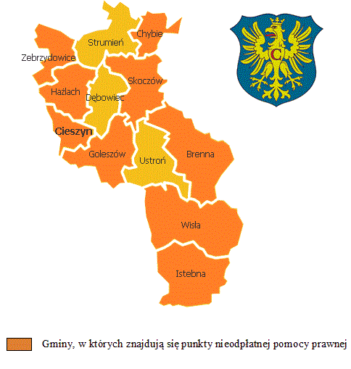
Nieodpłatna pomoc prawna udzielana jest w Gminach Wisła, Istebna, Goleszów, Brenna, Skoczów, Zebrzydowice, Cieszyn, Chybie oraz Hażlach (w Pogwizdowie i w Hażlachu)
w pomieszczeniach nieodpłatnie udostępnionych na ten cel przez samorządy gminne.
Punkty w Gminach Wisła, Istebna, Brenna, Goleszów oraz Skoczów, prowadzone są przez adwokatów i radców prawnych wskazanych odpowiednio przez Okręgową Radę Adwokacką oraz Radę Okręgowej Izby Radców Prawnych. Natomiast punkty usytuowane na terenie Gminy Cieszyn, Hażlach (w Pogwizdowie i w Hażlachu), Chybie oraz Zebrzydowice powierzone zostały organizacjom pozarządowym wyłonionym w otwartych konkursach ofert.

